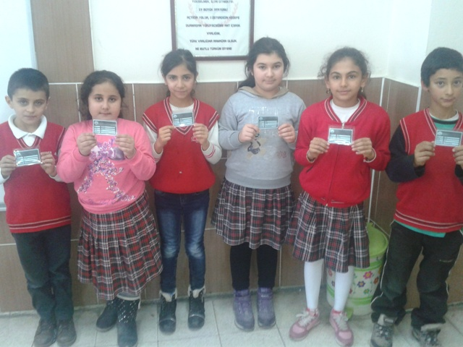

**Kitapseverler Kulübüne Üye Öğrencilerimize Üye Kartlarını Dağıttık.**